Informace k mezinárodnímu štábnímu cvičení studentů Inter-Sucho 2025

Dne 3.12.2025, v době od 08:00 do 12:30 hod, proběhne již 11. mezinárodní cvičení krizových štábů studentů Fakulty bezpečnostního inženýrství, VŠB-Technické univerzity Ostrava a studentů Katedry národní bezpečnosti, Univerzity pomořské ve Słupsku (Polsko).
Cílem je nácvik součinnosti složek územního záchranného systému a orgánů veřejné správy na národní i nadnárodní úrovni při realizaci a koordinaci opatření ke zmírnění následků dlouhotrvajícího sucha v česko-polském příhraničí.
Mezi hosty cvičení očekáváme zástupce
- Krajského úřadu Moravskoslezského kraje
- Městského úřadu Kravaře
- Hasičského záchranného sboru Moravskoslezského kraje
- Hasičského záchranného sboru Olomouckého kraje
- Zdravotnické záchranné služby Moravskoslezského kraje
- Policie Moravskoslezského kraje
- Střední odborné školy požární ochrany a Vyšší odborné školy požární ochrany Frýdek-Místek
Virtuálně se cvičení jako hosté zúčastní zástupci
- Strojní fakulty Technické univerzity Košice a
- Fakulty logistiky a krizového řízení Univerzity Tomáše Bati ve Zlíně.
Cvičení bude probíhat v rámci správního obvodu obce s rozšířenou působností Kravaře (ORP Kravaře), který se nachází v česko-polském příhraničí. Z hlediska organizace a řízení bude cvičení víceúrovňové.
Fyzicky se bude procvičovat zdolávání simulovaného rozsáhlého lesního požáru na úrovni velitele zásahu a štábu velitele zásahu. Dále pak koordinace opatření ke zmírnění následků dlouhotrvajícího sucha prováděná starostkou ORP Kravaře a jejím krizovým štábem ve správním obvodu ORP. Součásti scénáře cvičení je rovněž simulace činnosti Krizového štábu Moravskoslezského kraje a Komise pro sucho Moravskoslezského kraje.
Přeshraniční komunikace mezi cvičícími krizovými štáby bude probíhat v angličtině formou videokonference a emailové komunikace.
Vedoucím cvičení je doc. Ing. Lenka Brumarová, Ph.D., vedoucí Katedry ochrany obyvatel zdejší fakulty.
U nás bude cvičení probíhat v prostorách Centra simulačních technologií Fakulty bezpečnostního inženýrství (CESIT). Jedná se moderní modulárně uspořádané výukové prostory umožňující vzdělávání studentů napříč všemi studijními obory – viz Obr.1.
Pracoviště CESIT sestává z následujících součásti:
- Simulátor XVR (virtuální realita) – výuka taktického řízení (VZ, složky IZS, ostatní účastníci) a úloh z oblasti prevence bezpečnostních problémů,
- Simulátor OKOLNÍ SVĚT – výuka operačního řízení (operační středisko a podpora krizového řízení zapojením ostatních účastníků KŘ v zájmovém území),
- Simulátor SIMPROKIM (kontaktní didaktické hry) – výuky strategického řízení (krizový štáb veřejné správy, podnikový krizový štáb, ostatní účastníci KŘ v zájmovém území, …),
- Simulátor MEDIAROOM – výuka krizové komunikace (obyvatelstvo, media a podpora činnosti skupiny VOST,
- Modul REŽIE – sjednocování, usměrňování a koordinace činností při běhu jednotlivých vzdělávacích modulů.

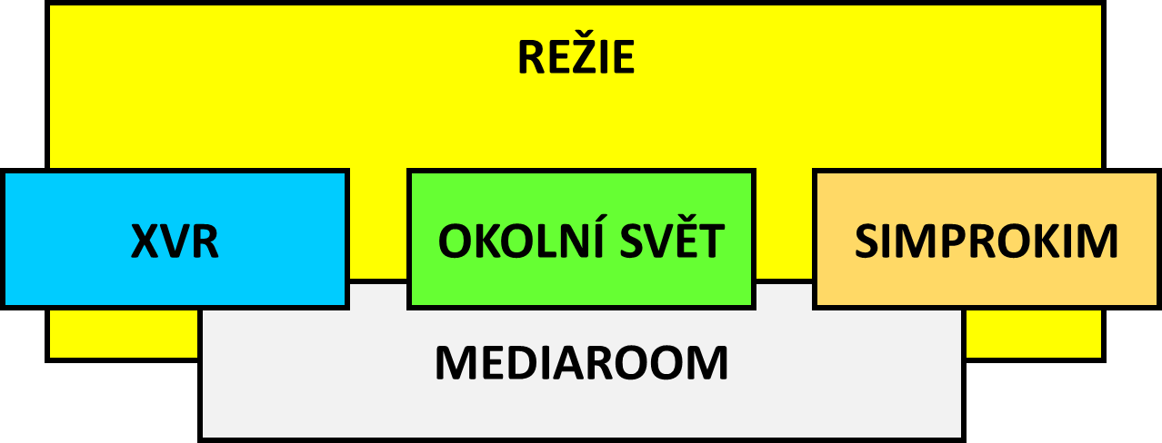

Obr. 1 Rámcová organizační struktura pracoviště CESIT

Pracoviště CESIT tak umožňuje výuku studentů, resp. další aktivity, které mohou probíhat jak v režimu předcházení bezpečnostním problémům (prevence a příprava), tak v režimu zdolávání bezpečnostních problémů (represe/odezva).

vad

